Министерство образования Республики Башкортостан

Рассмотрено на педагогическом совете  Протокол № ___3_______  от ______11 января_______ 2010 г. | Утверждаю  Директор ГБОУ РШИСП № 5  __________________ Г.В. Голдович  «_______»__________________ 2016 г.

ПРОГРАММА РАЗВИТИЯ
государственного общеобразовательного учреждения
Республиканская школа-интернат № 5 спортивного профиля
Республики Башкортостан
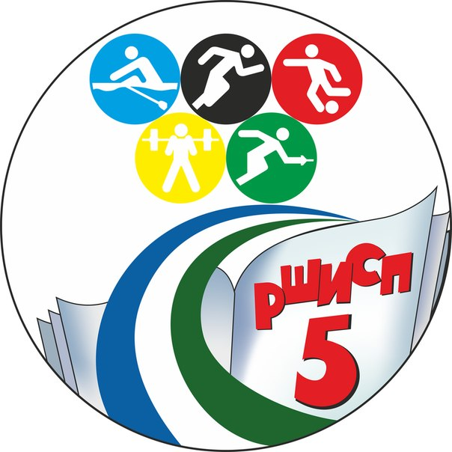
на 2016-2021 гг.

Составили:
Голдович Г.В.
Cаитгалина З.Т.
Исмоилова А.Ф.

г. Уфа
Содержание

Введение
Раздел I. Паспорт программы развития школы.
Раздел II. Информационная справка о школе
  - Уникальность и отличие школы
  - Организационно-педагогическое обеспечение и характеристика учебно-воспитательного процесса
  - Сведения об учащихся
  - Характеристика педагогических кадров
  - Сведения о материально-технической базе
Раздел III. Анализ ситуации. Ключевые проблемы, требующие решения и их причины
  - Сильные стороны образовательной деятельности школы
  - Ключевые проблемы школы
Раздел IV. Концепция новой школы
  - Концепция школы
  - Основные задачи развития ГБОУ РШИСП № 5
  - Модель выпускника ГБОУ РШИСП № 5
  - Этапы перехода от прежнего состояния к новому

Раздел V. Приоритетные направления программы и система мероприятий по их реализации
  - Первый этап: диагностико-конструирующий (2016-2018 гг.)
  - Второй этап: этап реализации и корректировки (2018-2020 гг.)
  - Третий этап: полная реализация программы (2020-2021 гг.)

Наименование | Проект перспективного развития ГБОУ РШИСП № 5 на основе пилотного проекта Межведомственной региональной программы «Здоровое поколение – сильный регион»
Основания для разработки проекта | - Концепция Федеральной целевой программы развития образования. Распоряжение Правительства РФ от 07.02.2011 г. № 163-р.  - Федеральный государственный образовательный стандарт. Утвержден приказом Министерства образования и науки от 06.09.2009 г. № 373  - Межведомственная региональная программа «Здоровое поколение – сильный регион»
Заказчик проекта и ведомственное подчинение | Министерство образования Республики Башкортостан  450077, Республика Башкортостан, г. Уфа, ул. Театральная, 5/2  Тел: (347) 218-03-15  е-mail: morb@bashkortostan.ru  Сайт : https://education.bashkortostan.ru/
Юридический  адрес | 450017, Республика Башкортостан, г. Уфа, ул. Чкалова д.110  Тел./факс (347) 278-29-08, 278-27-29  e-mail: rsisp5@mail.ru , goursisp5@mail.ru  Сайт: http://rsisp.ucoz.ru
Основные  разработчики | Голдович Геннадий Вячеславович, директор;  Саитгалина Зайтуна Тимершаиховна, зам.директора по УВР.  Исмоилова Айгуль Флюровна, учитель информатики, секретарь МС
Основная цель | - Создание условий, обеспечивающих эффективное развитие школы, ориентированной на удовлетворение социального заказа в доступном и качественном образовании, адекватном социальным и экономическим потребностям общества.  - Создание условий для развития физической культуры и спорта, привлечения перспективных спортсменов.
Основные задачи | - Обеспечение системного научного и организационно – методического сопровождения повышения квалификации учителей как условие готовности к реализации инновационных изменений в образовании и формирования конкурентоспособной личности учителя и ученика.  - Осуществление социального партнерства педагогического сообщества, родителей и социума как открытой государственно–общественной системы для достижения результатов в новых условиях развития образования.  - Формирование безопасной образовательной среды школы, способствующей сохранению социально-психологического и духовно-нравственного и физического здоровья, психологической устойчивости всех участников образовательного процесса.  - Реализация целостного подхода к воспитательно-образовательному процессу для достижения ожидаемых результатов программы развития школы в формировании конкурентоспособной личности.  - Создание оптимальных социально-культурных и педагогических условий для успешной социализации и социальной адаптации обучающихся.  - Обеспечение реализации планомерного перехода к освоению новых стандартов в основной школе.  - Обновление материально – технического оснащения образовательного процесса, соответствующего СанПиН 2.4.2.2821-10 "Санитарно-эпидемиологические требования к условиям и организации обучения в общеобразовательных учреждениях", оснащение учебных помещений материально-техническими ресурсами в объеме, позволяющем реализацию ФГОС.
Сроки реализации | 2016-2021 гг.
Исполнители  проекта | Администрация и педагогический коллектив ГБОУ РШИСП № 5
Ожидаемые  результаты  проекта | Введение в практику новых государственных образовательных стандартов, организация образовательного пространства в соответствии с требованиями ФГОС  - Поэтапный переход, обучающихся к федеральным государственным образовательным стандартам:  в 2017 году -25% от числа всех обучающихся основной школы;  в 2018 году – 50% от числа всех обучающихся основной школы;  в 2019 году – 100% от числа всех обучающихся основной школы.  - Модернизация учебно-методического, материально-технического, кадрового и информационного ресурсного потенциала школы;  Развитие материально-технических условий для введения ФГОС  - Увеличение доли учебных кабинетов, оснащенный учебным оборудование в соответствии с требованиями ФГОС – до 50% от общего числа учебных кабинетов;  - Доведение доли обеспечения учебного процесса учебной и методической литературой к 2020 году до 100%;  - Увеличение доли педагогических и управленческих кадров школы, прошедших курсы повышение квалификации для работы в соответствии с федеральными государственными образовательными стандартами - до 80 % от общего числа педкадров школы.  Совершенствование системы выявления, поддержки и сопровождения одаренных и талантливых детей  - Увеличение доли обучающихся, участвующих в различных этапах всероссийской олимпиады школьников в соответствии с установленным минимальным баллом, - с 7% в 2016 году до 20% в 2020 году от общего числа учащихся 7-9 классов.  - Увеличение доли учащихся принимающих участие в дистанционных олимпиадах и конкурсах до 10 % от общего числа учащихся 7-9 классов.  - Увеличении доли учащихся принимающих участие в научно-исследовательской деятельности - до 15% учащихся 7-9 классов.  - Увеличение доли учащихся принимающих участие в конкурсных мероприятиях муниципального, регионального уровня до 20% учащихся 7-9 классов.  Совершенствование учительского корпуса.  - Увеличение доли учителей, прошедших курсы повышения квалификации - до 100% от общего числа учителей.  - Рост доли учителей, входящих в сетевые педагогические сообщества, занимающиеся развитием профессионального потенциала учителей - до 15% от общего числа учителей.  - Увеличение доли учителей, принимающих участие Интернет-конференциях, обучающихся на дистанционных курсах – до 15% от общего числа учителей.  - Увеличение доли учителей, принимающих участие в профессиональных конкурсах – до 25% от общего числа учителей школы.  Изменение школьной инфраструктуры  - Увеличение доли учебных кабинетов подключенных к сети Интернет – до 10% от общего числа учебных кабинетов.  - Оснащение учебных кабинетов интерактивным оборудованием.  - Увеличение доли обучающихся, имеющих доступ в Интернет в учебное и внеучебное время до 60% от общего числа учащихся.  - Развитие единой образовательной среды.  - Увеличение числа обучающихся, пользующихся программой «Электронный дневник» - до 90% от общего числа учащихся.  Сохранение и укрепление здоровья школьников  - Оснащение медкабинета необходимым оборудованием на 90 % от общей потребности.  - Увеличение доли учащихся, принимающих участие в конкурсах по направлению сохранения и укрепления здоровья учащихся – до 70 %, от общего числа учащихся.
Контроль за исполнением программы | Администрация ГБОУ РШИСП № 5  Управляющий совет

Введение

Наша школа - это многофункциональное учреждение, реализующее образовательные и воспитательные задачи в объединенной структуре, включающей в себя основное общее, среднее (полное) общее. Школа ориентируется и опирается на три рода ценностей: ценности индивидуального, в том числе спортивного развития, уважение к культурному наследию, ценности социальной интеграции.
Программа развития школы представляет собой долгосрочный нормативно-управленческий документ, характеризующий имеющиеся достижения и проблемы, основные тенденции, главные цели, задачи и направления обучения, воспитания, развития обучающихся в широком смысле и спортивного развития в узком, и особенности организации кадрового и методического обеспечения педагогического процесса и инновационных преобразований учебно-воспитательной системы, основные планируемые конечные результаты, критерии.
Основные цели и задачи программы соответствуют целям и задачам Федеральной программы развития образования, Закону «Об образовании РФ» (29.12.2012 г. №273 ФЗ), Закон «Об образовании РБ (01.07.2013 № 696-З), Национального проекта «Образование», пилотного проекта Межведомственной региональной программы «Здоровое поколение – сильный регион» (01.09. 2015 г.), Концепции профильного обучения на старшей ступени общего образования, учитывают социально-экономические, культурные, демографические и другие особенности окружающего социума.
В процессе реализации Программы в рамках деятельности школы предполагается развитие модели школы, которая всесторонне учитывает сущность, содержание, организацию, а также условия и факторы продуктивного процесса обучения и воспитания.
Для достижения своих целей школа выбрала стратегическую идею – реализацию личностно-ориентированного образования и воспитания. Это предполагает построение такого образовательного пространства, в котором каждый ученик школы сможет самореализоваться, самоопределиться, найти себя в деле, почувствовать и прожить в школе «ситуацию успеха» в решении учебных проблем и проблемных ситуаций, становление спортсменом профессионалом.
Основные задачи развития ГБОУ РШИСП № 5:
- Сформировать научно-методическое обеспечение новых технологий образования и механизмов их реализации в условиях введения новых федеральных государственных стандартов образования II поколения.
- Совершенствовать научно-методическое обеспечение обновленного учебно-методического комплекса школы;
- Преобразовать учебный процесс в непрерывный процесс личностно ориентированного обучения;
- Добиться непрерывного развития творческого потенциала учителя;
- Стимулировать развитие организационной структуры педагогического коллектива за счет совершенствования научно-методических функций методических объединений;
- Разработать систему мониторинга развития инновационного процесса в школе как систему отслеживания самого процесса развития, динамики реализации приоритетных целей, задач, промежуточных показателей развития;
- Создание условий для повышения спортивного мастерства обучающихся, подготовки спортсменов-разрядников, кандидатов в мастера спорта, мастеров международного класса;
- Подготовка на базе школы тренеров, преподавателей физической культуры для сельских школ;
- Подготовка обучающихся для поступления в ВУЗы спортивного профиля;
- Формирование гуманистического мировоззрения, высокой нравственной, эстетической и физической культуры;
- Воспитание активной жизненной позиции, чувства долга. Готовность взять на себя ответственность за судьбу страны;
- Создание условий для удовлетворения языковых этнокультурных потребностей обучающихся, формирование национального самосознания и культуры межнационального коммуникации;
- Создание условий для талантливых способных детей из сельской местности, реализовать свои возможности в учебе, спорте, творчестве.
- Создание условий для развития информационно-коммуникативной культуры.
- Разработать систему проектов по реализации программы развития школы.
- Создание условий для развития духовно-нравственного потенциала школьника;
- Воспитание духовно богатой личности, умеющей ориентироваться в современных социальных условиях, физически развитой, достигающей высоких результатов в спорте;
- Воспитание человека-гражданина, свободного, обогащенного научными знаниями о природе и человеке, готового к созидательной, творческой деятельности;
- Подготовка обучающихся-спортсменов в сборные команды РБ и России.

Раздел I. Паспорт программы развития школы.
Настоящая программа определяет концепцию развития школы и основные направления деятельности по ее реализации.
Нормативно-правовая база для разработки программы развития школы: Закон РФ «Об образовании»; Закон РФ «Об основных гарантиях прав ребенка»; Конвенция о правах ребенка; Концепция профильной школы (приказ Министерства образования РФ №2783 от 18.07.02г.); Устав государственного образовательного учреждения; Локальные нормативные акты школы-интерната.
Управление программой:
Корректировка программы осуществляется педагогическим советом школы. Управление реализацией программы осуществляется директором и заместителем директора школы. Контроль за реализацией осуществляется научно-методическим советом школы.
Важнейшим социальным требованием к школе, в федеральных государственных стандартах образования II поколения, в других стратегических документах, является ориентация образования не только на усвоение обучающимися определенной системы знаний, но и развитие личности молодых граждан России, формирование у них познавательных и созидательных способностей, необходимых для успешной социализации в обществе и активной ориентации на рынке труда. Таким образом, основной целью программы является определение общей стратегии развития школы-интерната, обозначение ее роли и места в системе образования республики и приведение системы образования школы-интерната в состояние, способствующее развитию способностей учащихся в интересах личности, общества, государства.

В программе
- определяются приоритетные направления развития образования в школе-интернате
- раскрываются содержание и организационные задачи реформирования образования
- определяются сроки, структура и способы управления, формы контроля и оценки эффективности выполнения программы.

Целевые показатели:
- формирование духовно-нравственной личности, обладающей гражданской позицией, навыками нравственного поведения;
- развитие системы защиты здоровья учащихся школы;
- расширение школьной сети вариативного образования;
- укрепление кадрового потенциала системы образования школы, развитие содержания и методов образования;
- внедрение в практику научно проработанных учебных программ, учебных и методических пособий, методов и средств обучения и воспитания;
- разработка целевых комплексных школьных проектов;
- создание и утверждение нормативно-правовых документов, обеспечивающих деятельность программы развития школы;
- совершенствование системы повышения квалификации педагогов школы; повышение престижа педагогического труда.

Программа развития:
- является руководством к действию для педагогического коллектива ГБОУ РШИСП № 5 на период 2016 – 2021 гг.;
- определяет стратегические и тактические цели и задачи развития школы-интерната на указанный период;
- определяет основные направления образовательной политики школы-интерната в связи с имеющимся социальным заказом и прогнозом его изменений
Сроки и этапы реализации программы:
1 этап – 2016-2018 гг.
2 этап – 2018-2020 гг.
3 этап – 2020- 2021 гг.
Ожидаемые конечные результаты
Реализация Программы развития позволит заложить основы:
- достижения заданного качества образования; обновления содержания и технологий обучения с учетом современных требований к ним;
- формирования многоуровневого образования в системе непрерывного образования при сохранении его качественной определенности и практической направленности;
- обеспечения преемственности и непрерывности образования на всех уровнях образования на основе альтернативных образовательных программ и современных тенденций развития учебно-воспитательного процесса;
- дифференциации и индивидуализации обучения в системе непрерывного образования;
- развития воспитательного потенциала образовательного учреждения в гражданском воспитании, профессиональном самоопределении и творческой самоактуализации личности;
- повышения конкурентоспособности и профессиональной мобильности выпускников на рынке труда;
- максимального учета интересов и желаний учащихся и их родителей в выборе содержания и технологии учебно-воспитательной работы;
- создания условий для творческой самореализации учителя.

Раздел II. Информационная справка о школе

2.1. Уникальность и отличие школы
Школа-интернат № 5 основана в 1961 году для детей из малообеспеченных семей Ленинского района г.Уфы. на основании Распоряжения Кабинета Министров РБ № 140-Р от 22 февраля 1999г. становится Государственным образовательным учреждением Республиканской школой-интернатом № 5 спортивного профиля для подготовки перспективных и одаренных спортсменов в сборные команды РБ и России.
Порядок комплектования школы определяется правилами приема, утвержденными Советом школы и ежегодным приказом Министерства Образования и Министерства молодежной политики спорта и туризма РБ.
Школа-интернат спортивного профиля – среднее образовательное учреждение, обеспечивающее эффективное физическое развитие ребенка с седьмого по одиннадцатый классы, обладающее своей системой воспитания гуманистического типа, с сетью спортивных секций во вторую смену, штатом квалифицированных педагогов, воспитателей и тренеров.
Прием осуществляется на конкурсной основе: по результатам собеседования по русскому языку и математике и тестов по общей физической и специальной подготовке.
В настоящее время в школе-интернате функционируют отделения по видам спорта: футбол, легкая атлетика, бокс, борьба дзюдо-самбо, греко-римская борьба, гребля на байдарках, тяжелая атлетика, тхэквондо, лыжные гонки, баскетбол, ОФП.
Образовательная деятельность осуществляется 20 учителями-предметниками с высшим образованием. Из низ 9 имеют высшую категорию, 6 – первую, 5- без категории. 5 из 12 воспитателей имеют первую и высшую квалификационные категории 4 , без категории -10. Важную роль в воспитательной работе играет социально-психологическая служба.
С обучающими-спортсменами ГБОУ РШИСП № 5 работают 13 тренеров-преподавателей, имеющих высшее образование и высшую категорию. Из них один – Заслуженный тренер РФ.
Государственное общеобразовательное учреждение Республиканская школа-интернат № 5 среднего (полного) общего образования спортивного профиля сотрудничает с УралБИФК, БГПУ, БГУ, а также с колледжами: УГППК, УФЭК, УАТ.
Созданная модель школы дорабатывается и совершенствуется в процессе творческой управленческо-педагогической деятельности коллектива.

Краткая справка об истории школы
1961 г. | - открытие школы-интерната №5 для детей из малообеспеченных семей Ленинского района г. Уфы.
1991 г. | - создание первых спортивных классов. Начало эксперимента.
1995 г. | - создание средней (полной) общеобразовательной школы на базе существующей основной школы
1997 г. | - На основании Распоряжения Кабинета Министров РБ № 140-Р от 22 февраля 1999г. становится Государственным образовательным учреждением Республиканской школой-интернатом № 5 спортивного профиля для подготовки перспективных и одаренных спортсменов в сборные команды РБ и России

Наивысшие спортивные результаты последних лет

Соревнования | Место | Год | Уровень
Первенство Европы (фехтование) | 2 | 2011-2012 | Международный турнир
Первенство Мира (фехтование) | 3 | 2011-2012 | Международный турнир
Этап Кубка Мира (фехтование) | 7 | 2011-2012 | Международный турнир
Этап Кубка Мира (фехтование) | 3 | 2011-2012 | Международный турнир
Этап Кубка Мира (фехтование) | 12 | 2011-2012 | Международный турнир
Этап Кубка Мира (фехтование) | 8 | 2011-2012 | Международный турнир
Первенство России (фехтование) | 1 | 2011-2012 | Всероссийские соревнования
Первенство России (фехтование) | 2 | 2011-2012 | Всероссийские соревнования
Первенство ПФО (Бокс) | 2 | 2011-2012 | Всероссийские соревнования
Первенство ПФО (Бокс) | 3 | 2011-2012 | Всероссийские соревнования
Первенство ПФО (Бокс) | 3 | 2011-2012 | Всероссийские соревнования
Первенство РБ (Бокс) | 1 | 2011-2012 | Республиканские соревнования
Первенство РБ (Бокс) | 1 | 2011-2012 | Республиканские соревнования
Первенство РБ (Бокс) | 2 | 2011-2012 | Республиканские соревнования
Первенство РБ (Бокс) | 3 | 2011-2012 | Республиканские соревнования
Первенство РБ (Бокс) | 3 | 2011-2012 | Республиканские соревнования
Первенство РБ (Дзюдо) | 3 | 2011-2012 | Республиканские соревнования
Первенство РБ (Дзюдо) | 2 | 2011-2012 | Республиканские соревнования
Первенство РБ (Дзюдо) | 5 | 2011-2012 | Республиканские соревнования
Первенство РБ Греко-римская борьба | 2 | 2011-2012 | Республиканские соревнования
Первенство РБ Греко-римская борьба | 3 | 2011-2012 | Республиканские соревнования
Первенство РБ Греко-римская борьба | 3 | 2011-2012 | Республиканские
Первенство России (футбол) | 1 | 2011-2012 | Всероссийские соревнования
Первенство России (легкая атлетика) | 4 | 2011-2012 | Всероссийские соревнования
Первенство России (легкая атлетика) | 6 | 2011-2012 | Всероссийские соревнования
Первенство России Греко-римская борьба | 2 | 2012-2013 | Международный турнир
Первенство России Греко-римская борьба | 3 | 2012-2013 | Всероссийские соревнования
Первенство России Греко-римская борьба | 3 | 2012-2013 | Всероссийские соревнования
Первенство Европы (Тхеквандо) | 2 | 2012-2013 | Международный турнир
Этап Кубка Мира (фехтование) | 11 | 2012-2013 | Международный турнир
Этап Кубка Мира (фехтование) | 8 | 2012-2013 | Международный турнир
Этап Кубка Мира (фехтование) | 14 | 2012-2013 | Международный турнир
Первенство России (фехтование) | 3 | 2012-2013 | Всероссийские соревнования
Первенство России (фехтование) | 2 | 2012-2013 | Всероссийские соревнования
Первенство России (легкая атлетика) | 1 | 2012-2013 | Всероссийские соревнования
Этап Кубка Мира (фехтование) | Финалист | 2013-2014 | Международный турнир
Этап Кубка Мира (фехтование) | Финалист | 2013-2014 | Международный турнир
Этап Кубка Мира (фехтование) | Финалист | 2013-2014 | Международный турнир
Первенство России (фехтование) | 3 | 2013-2014 | Всероссийские соревнования
Первенство России (фехтование) | 3 | 2013-2014 | Всероссийские соревнования
Кубок Мира(легкая атлетика) | 2 | 2013-2014 | Международный турнир
Первенство России (Бокс) | 3 | 2013-2014 | Всероссийские соревнования
Первенство России (легкая атлетика) | Финалистка | 2013-2014 | Всероссийские соревнования
Первенство ПФО Греко-римская | 2 | 2013-2014 | Всероссийские соревнования
Первенство ПФО Греко-римская | 2 | 2013-2014 | Всероссийские соревнования
Первенство ПФО Греко-римская | 3 | 2013-2014 | Всероссийские соревнования
Футбол | Финалист | 2013-2014 | Всероссийские соревнования
Первенство РБ (Бокс) | 1 | 2013-2014 | Республиканские соревнования
Первенство РБ (Бокс) | 1 | 2013-2014 | Республиканские соревнования
Первенство РБ (Бокс) | 3 | 2013-2014 | Республиканские соревнования
Первенство РБ (фехтование) | 1 | 2013-2014 | Республиканские соревнования
Первенство РБ (фехтование) | 1 | 2013-2014 | Республиканские соревнования
Первенство РБ (фехтование) | 2 | 2013-2014 | Республиканские соревнования
Первенство РБ (фехтование) | 3 | 2013-2014 | Республиканские соревнования
Международные детские игры  Легкая-атлетика | 1 | 2013-2014 | Международный турнир
Международные детские игры  Легкая-атлетика | 5 | 2013-2014 | Международный турнир
Международные детские игры  Легкая-атлетика | Финалист | 2013-2014 | Международный турнир
Первенство ПФО (Бокс) | 1 | 2013-2014 | Всероссийские соревнования
Первенство ПФО (Бокс) | 1 | 2013-2014 | Всероссийские соревнования
Первенство ПФО (Бокс) | 1 | 2013-2014 | Всероссийские соревнования
Этап Кубка Мира (фехтование) | 12 | 2014-2015 | Международный турнир
Этап Кубка Мира (фехтование) | 24 | 2014-2015 | Международный турнир
Этап Кубка Мира (фехтование) | 6 | 2014-2015 | Международный турнир
Этап Кубка Мира (фехтование) | 7 | 2014-2015 | Международный турнир
Этап Кубка Мира (Лёгкая атлетика) | 3 | 2014-2015 | Международный турнир
Первенство ПФО (Бокс) | 1 | 2014-2015 | Всероссийские соревнования
Первенство ПФО (Бокс) | 3 | 2014-2015 | Всероссийские соревнования
Первенство ПФО (Бокс) | 3 | 2014-2015 | Всероссийские соревнования
Первенство России (Бокс) | 1 | 2014-2015 | Всероссийские соревнования
Первенство России (Бокс) | 3 | 2014-2015 | Всероссийские соревнования
Первенство ПФО Греко-римская борьба | 2 | 2014-2015 | Всероссийские соревнования
Первенство РБ Греко-римская борьба | 1 | 2014-2015 | Республиканские соревнования
Первенство РБ Греко-римская борьба | 1 | 2014-2015 | Республиканские соревнования
Первенство РБ Греко-римская борьба | 2 | 2014-2015 | Республиканские соревнования
Первенство РБ Греко-римская борьба | 3 | 2014-2015 | Республиканские соревнования
Первенство РБ Греко-римская борьба | 3 | 2014-2015 | Республиканские соревнования
Первенство РБ (Бокс) | 1 | 2014-2015 | Республиканские соревнования
Первенство РБ (Бокс) | 1 | 2014-2015 | Республиканские соревнования
Первенство РБ (Бокс) | 2 | 2014-2015 | Республиканские соревнования
Первенство РБ (Бокс) | 3 | 2014-2015 | Республиканские соревнования
Первенство РБ (Бокс) | 3 | 2014-2015 | Республиканские соревнования
Первенство ПФО (Тхеквандо) | 1 | 2014-2015 | Всероссийские соревнования
Первенство РБ (Дзюдо) | 3 | 2014-2015 | Республиканские соревнования
Первенство РБ (Дзюдо) | 5 | 2014-2015 | Республиканские соревнования
Первенство РБ (Дзюдо) | 3 | 2014-2015 | Республиканские соревнования
Первенство РБ (Дзюдо) | 3 | 2014-2015 | Республиканские соревнования
Первенство РБ (Дзюдо) | 2 | 2014-2015 | Республиканские соревнования
Первенство России (Лёгкая атлетика) | 2 | 2014-2015 | Всероссийские соревнования
Ведущей идеей в деятельности школы-интерната в течение всего периода ее существования является идея школы высоких спортивных достижений и престижа знаний. Эта идея реализуется как через обучение (поэтапное, с учетом возрастных особенностей, целенаправленное формирование мышления, умений и навыков, в том числе и спортивных), так и через развитие личности путем развития ее внутреннего потенциала.
Основная цель развития школы-интерната: качество образования, полученного выпускниками школы, включающее весь набор компетенций, в соответствии с требованиями Концепции модернизации российского образования и федерального государственного стандарта образования II поколения, Программы развития образования, проекта «Здоровое поколение–сильный регион».

2.2. Организационно-педагогическое обеспечение и характеристика учебно-воспитательного процесса:
- Содержание образования (основное и дополнительное).
Организация образовательного процесса в школе имеет следующие особенности:
  - Все классы спортивные;
  - Подготовка спортсменов профессионалов, в процессе 2-х разовых тренировок.
  - Введение в старшем звене профильных учебных предметов: биологии (10-11 классы – 3-х часовая программа); ОБЖ (10-11 классы – 2-х часовая программа); экономика (10-11 классы – 1 час).
  - Преподавание информатики в 8-11 классах и информационных технологий в 7,8 классах.
  - Преподавание физической культуры по 3х часовой программе в 7-11 классах.
  - Элективные курсы по физике, обществознанию, географии в 10-11 классах для более качественной подготовки к ЕГЭ.
  - Введение зачетной сессии в 7-11 классах по итогам I полугодия по двум обязательным предметам: русскому языку, алгебре и одному предмету по выбору обучающегося.
  - Введение экзаменационной сессии по итогам года в 7, 8, 10 классах по тем же предметам для качественной подготовки выпускников к сдаче ОГЭ в 9 кл., ЕГЭ в 11 классе.
  - Предполагается деление 7–11 классов на группы на занятиях по информационной технологии, информатики, для изучения английского языков.
  - Используются следующие формы учебных занятий: урок, лекция, практикум, семинар, зачет, смотр знаний, защита творческого проекта и др.;
  - Обучение в 7 – 9 классах организовано по четвертям;
  - Обучение в 10 – 11 классах организовано по семестрам.

Особенности образовательной программы:
Основные направления образовательной деятельности по ступеням школы:
Вторая ступень – (7-9 классы): традиционная система с элементами личностно-ориентированного технологии обучения – 180 обучающихся;
- В 9-ом классе на предмет «Русский язык» дополнительно перенесен 1 час из компонента образовательного учреждения.
- На предмет «Математика» дополнительно из компонента образовательного учреждения 1 часу в 7-11-ых классах.
- Введен новый предмет «Основы безопасности жизнедеятельности». Как самостоятельный предмет преподается информатика.
- Как региональный компонент в 7-9 классах ведется преподавание предмета «Культура и история Башкортостана» (по 1 часу в неделю). Преподается башкирский язык как родной и как государственный.
- С 7 по 9 класс изучается учебный предмет «Обществознание».

Третья ступень – 10-11классы, в которых введено профильное обучение по четырем профилям – 100 обучающихся:
- биологии (10-11 классы – 3-х часовая программа);
- ОБЖ (10-11 классы – 2-х часовая программа);
- В 10-11-ых классах на предмет «Русский язык» перенесены дополнительно по 2 часа также из компонента образовательного учреждения
- На предмет «Математика» перенесены часа в 10-11-ых из компонента образовательного учреждения.
- На элективные учебные предметы отведены по 1-му часу в 10-11-ых классах для организации смешанных групп из разных классов параллели для качественной подготовки обучающихся к ЕГЭ по предметам по выбору.
Базисный уровень учащимися 9-11 классов усваивается в составе классов.

В школе применяются следующие образовательные технологии:
- Традиционные;
- Индивидуальное обучение;
- Проблемное обучение;
- Дифференцированное обучение;
- Информационные и коммуникативные технологии;
Соблюдается преемственность в образовательной деятельности среднего и старшего звена.

Режим работы образовательного учреждения
Начало уроков в 9:00 часов. Школа работает по шестидневной учебной неделе в одну смену.
Продолжительность уроков – 45 минут.
Во второй половине дня проводятся учебно-тренировочные занятии, уроки самоподготовки организуются познавательные экскурсии, посещение внешкольных развивающих мероприятий.

2.3. Сведения об учащихся:
Динамика численности учащихся по классам, ступеням и по ГОУ РШИСП № 5 за все годы остается стабильной.

Учебные годы | 2012-2013 | 2013-2014 | 2014-2015
Классы, ступени
7 | 2/41 | 2/37 | 2/37
8 | 3/64 | 4/83 | 4/83
9 | 3/70 | 3/64 | 3/64
Основная школа | 8/175 | 9/184 | 9/184
10 | 3/49 | 3/52 | 3/52
11 | 3/56 | 2/44 | 2/44
Старшая школа | 6/105 | 5/96 | 5/96
Всего по школе | 14/280 | 14/280 | 14/280

В ГБОУ РШИСП № 5 учатся дети 14 национальностей. Преобладают представители трех национальностей: башкир – 25%, русских – 35%, татар – 31%.
Дети, обучающиеся в школе-интернате, проживают как в полных семьях, так и в 64 неполных семьях (преимущественно воспитывают матери-одиночки – 59 семей, 5 семей только с отцом, многодетные семьи (3 и более несовершеннолетних детей) составляют 1 %. Неблагополучных семей нет.
Родители оказывают посильную помощь в работе ГОУ РШИСП № 5 в спонсировании спортивных соревнований и выездов на обучающихся соревнования.

Характеристика учащихся

№ | Показатели | 2012-2013 | 2013-2014 | 2014-2015
1. | Всего учащихся | 280 | 280 | 280
2. | В т.ч. мальчиков | - | 204 | 200
3. | Девочек | - | 76 | 80
4. | Дети-инвалиды | 3 |  | -
5. | Дети-сироты | 0 |  | 0
6. | Дети на опекунстве | 10 | 10 | 15
7. | Состоят на учете: а) ВШУ | 3 | 2 | 1
 | б) ОППН | - | - | 0

2.4. Характеристика педагогических кадров
Школа укомплектована кадрами полностью, уровень квалификации соответствует требованиям, предъявляемым к учреждению данного типа и вида. В школе работает стабильный состав руководящих и педагогических работников.

Кадровая диагностика педагогического состава
 | Кол-во | Образование |  |  | Категории |  |  |  | Курсы
 | Кол-во | высшее | Ср.спец. | н/п, сред. | высшая | I | II | Без кат. | Курсы
Руководители | 4 | 4 | - | - | 3 | 1 | - | - | 4
Учителя | 20 | 20 | - | - | 10 | 6 | - | 5 | 9
Учителя-совместители | 3 | 3 | - | - | 2 | - | - | 1 | 2
Воспитатели | 14 | 12 | 6 | 1 | 1 | 3 | 8 | 3 | 13
Педагоги дополнительного образования | 14 | 10 | 3 | 1 | 8 | 3 | - | 3 | 8
Старшая вожатая | 1 | 1 | - | - | 1 |  |  |  | 1
Итого | 56 | 50 | 9 | 2 | 24 | 13 | 8 | 12 | 46

В состав педколлектива входят 56 работника, в том числе 22 мужчин. Средний возраст педагогов – 45 года, членов администрации – 49 лет. Самые «молодые» педагоги – воспитатели - 30 лет. 10 педагогов пенсионного возраста. Средний педагогический стаж – около 20 лет. Учебная нагрузка составляет в среднем 23 часа.
Год от года меняется профессиональная компетенция учителей и уровень их квалификационных категорий.
 | 2003-2004 уч. г. | 2009-2010 уч.г. | 2015-2016 уч.г.
Учителей высшей категории | 4 | 11 | 9
Учителей первой категории | 5 | 7 | 6
Учителей без категории | 8 | 2 | 5
Эти показатели свидетельствуют о профессиональном уровне коллектива, его творческом росте, стимулировании самообразования учителей.
Большое внимание уделяется повышению квалификации учителей. Замдиректора по УВР Саитгалина З.Т. составляет перспективный план прохождения курсов на 5 лет и ежегодное планирование. За последние 5 лет все члены педколлектива прошли курсовую подготовку на базе БИРО, БГПУ, НИМЦа, ГО ЧС.

Обобщение передового педагогического опыта Участие в профессиональных конкурсах 2013-2015г
Мурзаева В.Б.- учитель математики в 2013-2014 учебном году приняла участие в конкурсе «Учитель года Башкортостана» (р-й, муниципальный этапы, стала лауреатом).
Аширбаева К.А.- учитель башкирского языка и литературы так же в 2013-2014 году приняла участие в конкурсе «Учитель года Башкортостана» (р-й, муниципальный этапы, стала финалистом).
Даянова Д.Р. стала финалистом республиканского конкурса «Воспитатель года республиканских школ-интернатов в 2013-2014 учебном году»
Валиулова А.Р.- участник конкурса «Воспитатель года республиканских школ-интернатов» (2014-2015 учебный год).
89% педагогов имеют высшее педагогическое образование; 21 педагога имеют среднее специальное образование.
Стабильно растет число педагогов, аттестованных на высшую и первую квалификационные категории: сейчас оно составляет 48 % от общего их количества.
Более трети педагогов гимназии имеют почетные звания и отраслевые награды республиканского и российского уровня: Почетное звание «Заслуженный работник физической культуры» - 2; Знак «Отличник образования Республики Башкортостан» – 8, Почетными грамотами Министерства образования РФ – 1,Почетными грамотами Министерства образования РБ – 7 человек

2.5 Сведения о материально-технической базе:
ГОУ РШИСП № 5 была построена в 1961 году. Общая площадь – 5801,2 кв.м. Техническое состояние здания удовлетворительное. Отопление осуществляется через газовую котельную, водоснабжение централизованное. Электроснабжение централизованное, подводка к зданию выполнена подземным кабелем. Имеется телефонная связь. Тепловой режим в школе соблюдается. Уровень освещенности в норме. В школе 18 учебных кабинетов. Хранение учебно-наглядных пособий и дидактического раздаточного материала систематизировано. Состояние учебных кабинетов хорошее, но их необходимо укомплектовать мебелью двух росто-возрастных размеров для обеспечения каждого обучающегося удобным рабочим местом в соответствии с его ростом и состоянием зрения и слуха. В школе имеются 6 единиц ТСО, кабинет информатики оснащен мультимедийным оборудованием. ТСО распределено по кабинетам и используется на уроках и внеклассных мероприятиях, а также во время проведения общешкольных мероприятий. Гигиенические нормы школы: два раза в день проводится влажная уборка помещений. Столовая оборудована необходимым инвентарем, имеется стационарный водонагревательный котел.
Пришкольная территория заасфальтирована.
Администрация школы уделяет внимание соблюдению пожарной безопасности. Документация ведется согласно номенклатуры дел по пожарной безопасности. Составлен план мероприятий по пожарной безопасности на 2015 – 2016 учебный год. План эвакуации на случай пожара обновлен. Имеется оперативный план тушения пожара. В школе на данный момент имеется 19 огнетушителей. Имеются два внутренних пожарных гидранта, пожарный щит. Ведется журнал учета первичных средств пожаротушения. Директор школы Голдович Г.В. прошел комиссионную проверку знаний требований охраны труда по программе обучения руководителей бюджетных учреждений (удостоверение № 16545), Приказом по школе утверждена типовая инструкция по пожарной безопасности. Вопросы противопожарной безопасности включены в тематику классных часов и воспитательных мероприятий в 7-11 классах. В 2009 году проведена обработка деревянных конструкций чердачного помещения огнезащитным составом. В июле 2009 года проведены измерения сопротивления и заземления осветительной сети и оборудования. В коридорах, учебных кабинетах, в общежитии имеются стенды по пожарной безопасности, технике безопасности. В 2006 году установлена автоматическая пожарная сигнализация. В школе 11 запасных выходов, имеется световое табло. Журнал регистрации противопожарного инструктажа ведется.
Работа по охране труда ведется согласно нормативным и учетным документам по охране труда для образовательных учреждений и номенклатуры дел по охране труда, технике безопасности. В сентябре изданы приказы, регламентирующие работу по охране труда и технике безопасности. Ответственность за организацию работы по охране труда возложена Хазгалееву В.Х. Созданы условия, соответствующие нормам по охране труда, правилам техники безопасности и производственной санитарии. Проверенная документация по охране труда ведется правильно и аккуратно. Удостоверение по охране труда имеется у ответственного. В учебных кабинетах осуществляется естественная вентиляция, в столовой имеется принудительная вентиляция. В кабинетах повышенной взрывоопасности имеются акты-разрешения на проведение занятий. Заведены журналы регистрации несчастных случаев на производстве, акты Н-1, Н-2. Электрические розетки маркированы. Электрощиты в хорошем состоянии. В кабинетах имеются медицинские аптечки, укомплектованные медикаментами, с описью и инструкцией по оказанию первой помощи.
Техническое состояние школы удовлетворительное и соответствует требованиям в части количества учебных кабинетов и лабораторий, оборудования и уровня оснащенности. Состояние охраны труда, техники безопасности и пожарной безопасности соответствует стандартам в области обеспечения жизнедеятельности обучающихся и работников ОУ.
Нормативно – правовая база сформирована и позволяет осуществлять деятельность учреждения в соответствии с законодательством Российской Федерации и Республики Башкортостан в области образования.
Лицензия на образовательную деятельность серия 02 № 003655 выдана Министерством образования Республики Башкортостан 21 августа 2012 года бессрочно, имеется приложение к лицензии. В 2015 году Учреждение прошло аттестацию и было аккредитовано. Имеется свидетельство о государственной аккредитации серия 02 А 02 № 0000304 регистрационный № 1610 от 07.05.2015 г. Лицензия на осуществление медицинской деятельности № ЛО-02-01-003100 Министерство Здравоохранения Республики Башкортостан от 13.05.2014 г. Сертификация услуг общественного питания № 0058419 от 06.03.2012 г. по 06.03.2015 г.
Учреждение является юридическим лицом и внесено в единый государственный реестр юридических лиц (свидетельство о внесении в ОГРН № 1030204115842), и поставлено на учет в налоговом органе (свидетельство о постановке на налоговый учет 0275014294).
Деятельность учреждения осуществляется на основании Устава, утвержденного учредителем Учреждения – Министерством образования Республики Башкортостан, локальных актов. Локальные акты представлены в полной мере, но требуют обновления в связи с внесением изменений в отдельные законодательные акты Российской Федерации. Локальные акты оформлены как приложение к Уставу, т.е. прошиты, пронумерованы и скреплены печатью, утверждены приказом директора.
Полномочия учредителя определены в договоре о взаимоотношениях образовательного учреждения с учредителем № 74 от 3 ноября 2006 г.
Имущественные права на оперативное управление закреплены рядом документов. Право оперативного управления недвижимым имуществом закреплено и зарегистрировано в Управлении Федеральной регистрационной службы по республике Башкортостан Свидетельством о государственной регистрации права серия 04 АБ № 638955 от 01.10.2008 г. Право на постоянное бессрочное пользование земельным участком зарегистрировано в Управлении Федеральной регистрационной службы по республике Башкортостан серия 04АБ № 304857 от 03.03.2008 г.
Взаимоотношения между администрацией ГБОУ РШИСП № 5 и коллективом закреплены в Коллективном договоре, зарегистрированы в отделе труда Администрации муниципального образования Ленинский район г.Уфы . Правила внутреннего трудового распорядка, должностные инструкции, трудовые договора, структура штатов и штатное расписание имеются и оформлены в соответствии с требованиями к ведению кадровой документации и в соответствии с Трудовым кодексом РФ. Делопроизводство ведется в соответствии с номенклатурой дел, утвержденной директором школы на 2009 год.
Раздел III. Анализ ситуации. Ключевые проблемы, требующие решения и их причины.

3.1. Сильные стороны образовательной деятельности школы

1.По организации учебно-воспитательного процесса
1. Все обучающиеся-выпускники 9-ых классов получают аттестат об основном общем образовании,11-ых классов - аттестат о среднем (полном) общем образовании. Школа стабильно организует: медицинское обслуживание, горячее питание, охват которым составляет 100% от общего числа учащихся. Все спортсмены наблюдаются в ГУЗ Республиканский врачебно-физкультурный диспансер.
2. В школе, согласно нормативно-правовой базы, организовано регулярное психолого-педагогическое диагностирование учащихся, выявлен уровень профессиональной компетентности педагогических кадров, их способность к работе в рамках личностно-ориентированной парадигмы образования, положительный потенциал родителей, их возможность активно участвовать в образовательном процессе школы.
3. Школа успешно прошла все процедуры лицензирования, аттестации, аккредитации. Замечаний и рекламаций не было. Для выполнения различных образовательных программ создано достаточное методическое обеспечение, позволяющее выполнять теоретические и практические составляющие данных программ, проводить постоянный мониторинг их выполнения.
4. В школе работают кружки, секции. Открыты учебные кабинеты, библиотека, компьютерный класс для самостоятельной работы обучающихся по углублению предметных знаний, умений и навыков. Ввиду отсутствия собственного спортзала составляются договора со спортшколами города для проведения учебно-тренировочных занятий спортсменов. Построен и запущен 24 декабря 2010 года спорткомплекс из трех спортзалов и стадиона, состоящего из футбольного поля, четырех беговых дорожек и двух тренировочных площадок. Это позволяет качественно организовать учебно-тренировочные занятия, а следовательно, и процесс обучения воспитанников школы-интерната.

2. По организации и результативности инновационной деятельности
Школа может гордиться результатами опытно-экспериментальной работы. Школа наработала значительный опыт организации и проведения предпрофильной подготовки обучающихся.

3. По уровню ресурсного обеспечения.
Кадровое обеспечение
Школа полностью укомплектована руководящими и педагогическими кадрами, другими узкими специалистами, обеспечивающими стабильное функционирование и развитие данного образовательного учреждения. Инновационная деятельность, проводимая в школе, сплотила педагогический коллектив, создала устойчивую внутреннюю мотивацию у большинства членов педагогического коллектива. Администрация школы создала такие условия, когда каждый работник имеет возможность на своем рабочем месте выразить себя, показать собственные способности, испытывать профессиональную гордость, собственную значимость за результаты своего труда, ценность вклада в решение стратегических и тактических задач школы. Коллективно выработанная система морального и материального стимулирования, способствует созданию в коллективе здорового морально-психологического климата, обеспечению равных условий для реализации возможностей каждого члена педагогического коллектива и справедливого распределения вознаграждения.
Информатизация учебно-организационного процесса в школе
В школе создана достаточная информационно-аналитическая база:
- имеются 2 компьютерных класса, оснащенных современной компьютерной техникой, медиатехникой, банком электронных носителей информации по различным направлениям деятельности школы;
- 2 кабинета оснащены интерактивными досками;
- созданы внутренние локальные сети, соединяющие различные помещения школы и позволяющие иметь оперативную информацию;
Педагоги школы прошли специальные курсы по овладению компьютерной техникой, эффективному использованию информационных и коммуникативных технологий. Администрация, педагогический коллектив школы активно использует компьютерную технику в управленческой деятельности, педагогической и психологической диагностике, учебно-воспитательном процессе.
Обучающиеся школы, начиная с седьмого класса, овладевают основами компьютерной грамотности, а в старшем звене компьютер становится неотъемлемым средством получения дополнительной информации, помощником в составлении социальных и творческих проектов, других повседневных форм учебной и внеклассной деятельности.
Информационный фонд школы
Все учащиеся школы обеспечены бесплатными учебниками. В школьной библиотеке имеется научно-популярная, справочная и художественная литература, которая пополняется ежегодно, в методическом кабинете постоянно пополняется методическая литература. Также имеются электронные носители: программы по предметам – биология, информатика, математика.
Материально-техническое, финансовое обеспечение.
За последние три года администрация школы, педагогический коллектив, административно-хозяйственный персонал сумели на 60% обновить существующую материально-техническую базу:
- проведены капитальные и текущие ремонты существующих зданий;
- создана устойчивая система противопожарной безопасности, предупреждения фактов терроризма;
- полностью преобразованы учебные кабинеты, жилые комнаты, столовая.
Перечень оборудования
- учебно-методический комплекс;
- дидактический раздаточный материал;
- техническое оснащение;
- мебель;
- освещение, дизайн;
- температурный и воздушный режим;
- условия безопасности соответствуют существующим нормам и правилам, обеспечивают качественное выполнение временных стандартов образования, предпрофильной и профильной подготовки обучающихся.

4. По качеству образовательной деятельности школы

Уровень успеваемости, обученности школьников
Наблюдается позитивная динамика успеваемости, обученности школьников за последние три года. Это видно из таблицы
Сведения о результатах промежуточной аттестации обучающихся по образовательной программе основного и общего образования по учебным предметам.

Перечень учебных предметов | Показатели по каждому учебному предмету в конце каждого учебного года
Перечень учебных предметов | 2012-2013 |  |  |  | 2013-2014 |  |  |  | 2014-2015
Перечень учебных предметов | Средний бал | % неуспевающих | Общая успеваемость | Качество ( % на «4» и «5») | Средний бал | % неуспевающих | Общая успеваемость | Качество ( % на «4» и «5») | Средний бал | % неуспевающих | Общая успеваемость | Качество ( % на «4» и «5»)
1 | 2 | 3 | 4 | 5 | 6 | 7 | 8 | 9 | 10 | 11 | 12 | 13
7 класс
Русский язык | 3,6 | 0 | 100 | 48 | 4,1 | 0 | 100 | 54 | 3,5 | 0 | 100 | 48
Литература | 4,2 | 0 | 100 | 91 | 4,1 | 0 | 100 | 91 | 3,9 | 0 | 100 | 73
Иностранный язык | 3,9 | 0 | 100 | 80 | 4 | 0 | 100 | 85 | 4,1 | 0 | 100 | 81
Алгебра | 3,9 | 0 | 100 | 76 | 3,9 | 0 | 100 | 72,5 | 3,8 | 0 | 100 | 72
Геометрия | 4,0 | 0 | 100 | 78 | 4,0 | 0 | 100 | 86 | 3,7 | 0 | 100 | 63
История | 4,1 | 0 | 100 | 83 | 4 | 0 | 100 | 78 | 3,9 | 0 | 100 | 75
Обществознание | 4,2 | 0 | 100 | 95 | 4 | 0 | 100 | 80 | 4,1 | 0 | 100 | 80
География | 3,7 | 0 | 100 | 78 | 3,9 | 0 | 100 | 85 | 4,1 | 0 | 100 | 97
Физика | 3,8 | 0 | 100 | 80 | 3,9 | 0 | 100 | 80 | 3,8 | 0 | 100 | 67
Биология | 4,1 | 0 | 100 | 78 | 4,1 | 0 | 100 | 73 | 3,9 | 0 | 100 | 76
Технология | 4,8 | 0 | 100 | 100 | 4,4 | 0 | 100 | 97,1 | 4,4 | 0 | 100 | 100
Физическая культура | 4,9 | 0 | 100 | 100 | 4,9 | 0 | 100 | 100 | 5 | 0 | 100 | 100
Башкирский язык | 4,3 | 0 | 100 | 84 | 4,4 | 0 | 100 | 88 | 4,2 | 0 | 100 | 88
История и культура РБ | 4 | 0 | 100 | 75 | 4,1 | 0 | 100 | 89 | 4,1 | 0 | 100 | 83
Музыка | 4,9 | 0 | 100 | 98 | 4,6 | 0 | 100 | 100 | 4,5 | 0 | 100 | 100
ИЗО | 4,9 | 0 | 100 | 98 | 4,6 | 0 | 100 | 100 | 4,6 | 0 | 100 | 100
Среднее значение | 4,3 | 0 | 100 | 84 | 4,2 | 0 | 100 | 85 | 4,4 | 0 | 100 | 81
 | 2012-2013 |  |  |  | 2013-2014 |  |  |  | 2014-2015
Перечень учебных предметов | Средний бал | % неуспевающих | Общая успеваемость | Качество ( % на «4» и «5») | Средний бал | % неуспевающих | Общая успеваемость | Качество ( % на «4» и «5») | Средний бал | % неуспевающих | Общая успеваемость | Качество ( % на «4» и «5»)
8 класс
Русский язык | 3,6 | 0 | 100 | 48 | 3,8 | 0 | 100 | 53 | 3,4 | 0 | 100 | 44
Литература | 4,1 | 0 | 100 | 81 | 4,2 | 0 | 100 | 88 | 4,2 | 0 | 100 | 92
Иностранный язык | 3,8 | 0 | 100 | 70 | 3,9 | 0 | 100 | 70 | 3,9 | 0 | 100 | 71
Алгебра | 3,6 | 0 | 100 | 77,6 | 3,9 | 0 | 100 | 72,75 | 3,7 | 0 | 100 | 55
Геометрия | 4,0 | 0 | 100 | 72,3 | 3,8 | 0 | 100 | 69,33 | 3,8 | 0 | 100 | 74
Информатика и ИКТ | 4,7 | 0 | 100 | 98 | 4,2 | 0 | 100 | 94,6 | 4,3 | 0 | 100 | 98
История | 3,9 | 0 | 100 | 78 | 3,8 | 0 | 100 | 75 | 4 | 0 | 100 | 83
Обществознание | 3,8 | 0 | 100 | 76 | 3,9 | 0 | 100 | 80 | 4 | 0 | 100 | 89
География | 3,9 | 0 | 100 | 76 | 3,6 | 0 | 100 | 71 | 3,9 | 0 | 100 | 79
Физика | 4,6 | 0 | 100 | 98 | 3,9 | 0 | 100 | 76 | 3,8 | 0 | 100 | 70
Химия | 3,7 | 0 | 100 | 72 | 3,7 | 0 | 100 | 73 | 3,8 | 0 | 100 | 62
Биология | 3,6 | 0 | 100 | 73 | 3,8 | 0 | 100 | 72 | 3,9 | 0 | 100 | 75
Основы безопасности жизнедеятельности | 4,4 | 0 | 100 | 95,4 | 4,8 | 0 | 100 | 100 | 5,0 | 0 | 100 | 100
Технология | 4,9 | 0 | 100 | 100 | 4,5 | 0 | 100 | 100 | 4,5 | 0 | 100 | 100
Физическая культура | 4,8 | 0 | 100 | 100 | 4,8 | 0 | 100 | 100 | 4,9 | 0 | 100 | 100
Башкирский язык | 4,4 | 0 | 100 | 85 | 4,5 | 0 | 100 | 89 | 4 | 0 | 100 | 80
История и культура РБ | 4 | 0 | 100 | 85 | 4 | 0 | 100 | 82 | 4 | 0 | 100 | 84
Музыка | 4,9 | 0 | 100 | 100 | 4,8 | 0 | 100 | 98 | 4,1 | 0 | 100 | 100
ИЗО | 4,5 | 0 | 100 | 87 | 4,2 | 0 | 100 | 92,5 | 4 | 0 | 100 | 100
Среднее значение | 4,1 | 0 | 100 | 83 | 4,1 | 0 | 100 | 79 | 4,0 | 0 | 100 | 82
 | 2012-2013 |  |  |  | 2013-2014 |  |  |  | 2014-2015
Перечень учебных предметов | Средний бал | % неуспевающих | Общая успеваемость | Качество ( % на «4» и «5») | Средний бал | % неуспевающих | Общая успеваемость | Качество ( % на «4» и «5») | Средний бал | % неуспевающих | Общая успеваемость | Качество ( % на «4» и «5»)
9 класс
Русский язык | 3,7 | 0 | 100 | 56 | 3,7 | 0 | 100 | 43 | 3,5 | 0 | 100 | 50
Литература | 3,9 | 0 | 100 | 67 | 3,8 | 0 | 100 | 64 | 4 | 0 | 100 | 81
Иностранный язык | 3,5 | 0 | 100 | 75 | 3,3 | 0 | 100 | 83 | 3,9 | 0 | 100 | 83
Алгебра | 3,9 | 0 | 100 | 72,3 | 3,7 | 0 | 100 | 52 | 3,7 | 0 | 100 | 64
Геометрия | 3,8 | 0 | 100 | 69 | 3,9 | 0 | 100 | 72,33 | 3,8 | 0 | 100 | 67
Информатика и ИКТ | 4 | 0 | 100 | 82 | 4,1 | 0 | 100 | 91 | 4,3 | 0 | 100 | 93
История | 4 | 0 | 100 | 77 | 4 | 0 | 100 | 81 | 3,8 | 0 | 100 | 82
Обществознание | 3,8 | 0 | 100 | 60 | 3,9 | 0 | 100 | 73 | 4,1 | 0 | 100 | 91
География | 3,8 | 0 | 100 | 79 | 3,7 | 0 | 100 | 75 | 3,8 | 0 | 100 | 82
Физика | 4 | 0 | 100 | 72,3 | 4,1 | 0 | 100 | 82 | 3,9 | 0 | 100 | 71
Химия | 3,7 | 0 | 100 | 74 | 3,6 | 0 | 100 | 71 | 3,6 | 0 | 100 | 59
Биология | 3,8 | 0 | 100 | 75 | 4 | 0 | 100 | 73 | 3,9 | 0 | 100 | 79
Физическая культура | 4,9 | 0 | 100 | 100 | 4,9 | 0 | 100 | 100 | 4,9 | 0 | 100 | 100
Башкирский язык | 4,3 | 0 | 100 | 90 | 4,4 | 0 | 100 | 93 | 4,1 | 0 | 100 | 86
История и культура РБ | 4 | 0 | 100 | 85 | 4 | 0 | 100 | 82 | 3,9 | 0 | 100 | 77
Музыка | 4,5 | 0 | 100 | 100 | 4,5 | 0 | 100 | 100 | 4,2 | 0 | 100 | 100
ИЗО | 4,5 | 0 | 100 | 95 | 4,6 | 0 | 100 | 94 | 4,3 | 0 | 100 | 90
Среднее значение | 4 | 0 | 100 | 76 | 4 | 0 | 100 | 76 | 4 | 0 | 100 | 79
Сведения о результатах итоговой аттестации обучающихся по образовательной программе среднего и общего образования по учебным предметам

10 класс
 | 2012-2013 |  |  |  | 2013-2014 |  |  |  | 2014-2015
Перечень учебных предметов | Средний бал | % неуспевающих | Общая успеваемость | Качество ( % на «4» и «5») | Средний бал | % неуспевающих | Общая успеваемость | Качество ( % на «4» и «5») | Средний бал | % неуспевающих | Общая успеваемость | Качество ( % на «4» и «5»)
Русский язык | 3,5 | 0 | 100 | 53 | 3,5 | 0 | 100 | 53 | 3,5 | 0 | 100 | 52
Литература | 3,8 | 0 | 100 | 72 | 3,8 | 0 | 100 | 72 | 3,8 | 0 | 100 | 72
Иностранный язык | 3,5 | 0 | 100 | 52 | 3,5 | 0 | 100 | 51 | 3,5 | 0 | 100 | 52
Алгебра | 3,8 | 0 | 100 | 67 | 3,8 | 0 | 100 | 68 | 3,8 | 0 | 100 | 67
Геометрия | 3,7 | 0 | 100 | 67 | 3,7 | 0 | 100 | 67 | 3,7 | 0 | 100 | 67
Информатика и ИКТ | 4,5 | 0 | 100 | 95 | 4,5 | 0 | 100 | 95 | 4,5 | 0 | 100 | 95
История | 3,8 | 0 | 100 | 73 | 3,8 | 0 | 100 | 75 | 3,8 | 0 | 100 | 73
Обществознание | 3,9 | 0 | 100 | 84 | 3,9 | 0 | 100 | 85 | 3,9 | 0 | 100 | 84
География | 3,8 | 0 | 100 | 80 | 3,8 | 0 | 100 | 79 | 3,8 | 0 | 100 | 80
Физика | 3,7 | 0 | 100 | 63 | 3,8 | 0 | 100 | 62 | 3,7 | 0 | 100 | 64
Биология | 3,8 | 0 | 100 | 70 | 3,8 | 0 | 100 | 70 | 3,8 | 0 | 100 | 70
Химия | 3,6 | 0 | 100 | 58 | 3,6 | 0 | 100 | 58 | 3,6 | 0 | 100 | 59
Физическая культура | 5 | 0 | 100 | 100 | 5 | 0 | 100 | 100 | 5 | 0 | 100 | 100
Башкирский язык | 4 | 0 | 100 | 87 | 4,0 | 0 | 100 | 87 | 4 | 0 | 100 | 87
ОБЖ | 4,5 | 0 | 100 | 94 | 4,5 | 0 | 100 | 94 | 4,4 | 0 | 100 | 94
Экономика | 3,9 | 0 | 100 | 75 | 3,9 | 0 | 100 | 75 | 3,8 | 0 | 100 | 75
Среднее значение | 3,9 | 0 | 100 | 65 | 3,9 | 0 | 100 | 65 | 3,9 | 0 | 100 | 66
11 класс
Русский язык | 3,8 | 0 | 100 | 64 | 3,8 | 0 | 100 | 64 | 3,7 | 0 | 100 | 63
Литература | 4 | 0 | 100 | 79 | 4 | 0 | 100 | 79 | 4,1 | 0 | 100 | 80
Иностранный язык | 3,9 | 0 | 100 | 68 | 3,9 | 0 | 100 | 68 | 3,9 | 0 | 100 | 68
Алгебра | 3,8 | 0 | 100 | 65 | 3,8 | 0 | 100 | 65 | 3,8 | 0 | 100 | 65
Геометрия | 3,8 | 0 | 100 | 67 | 3,8 | 0 | 100 | 67 | 3,8 | 0 | 100 | 67
Информатика и ИКТ | 4 | 0 | 100 | 83 | 4 | 0 | 100 | 100 | 4 | 0 | 100 | 100
История | 4 | 0 | 100 | 83 | 4,1 | 0 | 100 | 84 | 4,0 | 0 | 100 | 83
Обществознание | 4 | 0 | 100 | 77 | 4,1 | 0 | 100 | 78 | 3,9 | 0 | 100 | 76
География | 3,9 | 0 | 100 | 82 | 3,8 | 0 | 100 | 81 | 4,0 | 0 | 100 | 83
Физика | 3,8 | 0 | 100 | 71 | 3,7 | 0 | 100 | 70 | 3,8 | 0 | 100 | 71
Биология | 4,47 | 0 | 100 | 85 | 4,4 | 0 | 100 | 85 | 4,4 | 0 | 100 | 85
Химия | 3,8 | 0 | 100 | 56 | 3,8 | 0 | 100 | 56 | 3,8 | 0 | 100 | 66
Физическая культура | 5 | 0 | 100 | 100 | 5 | 0 | 100 | 100 | 5 | 0 | 100 | 100
Башкирский язык | 4,5 | 0 | 100 | 95 | 4,5 | 0 | 100 | 95 | 4,5 | 0 | 100 | 95
ОБЖ | 4,8 | 0 | 100 | 96 | 4,8 | 0 | 100 | 96 | 4,8 | 0 | 100 | 96
Экономика | 3,9 | 0 | 100 | 67 | 3,9 | 0 | 100 | 67 | 3,9 | 0 | 100 | 67
Среднее значение | 4 | 0 | 100 | 78 | 4 | 0 | 100 | 78 | 4,0 | 0 | 100 | 78

График результатов итоговой аттестации 7х классов за три года
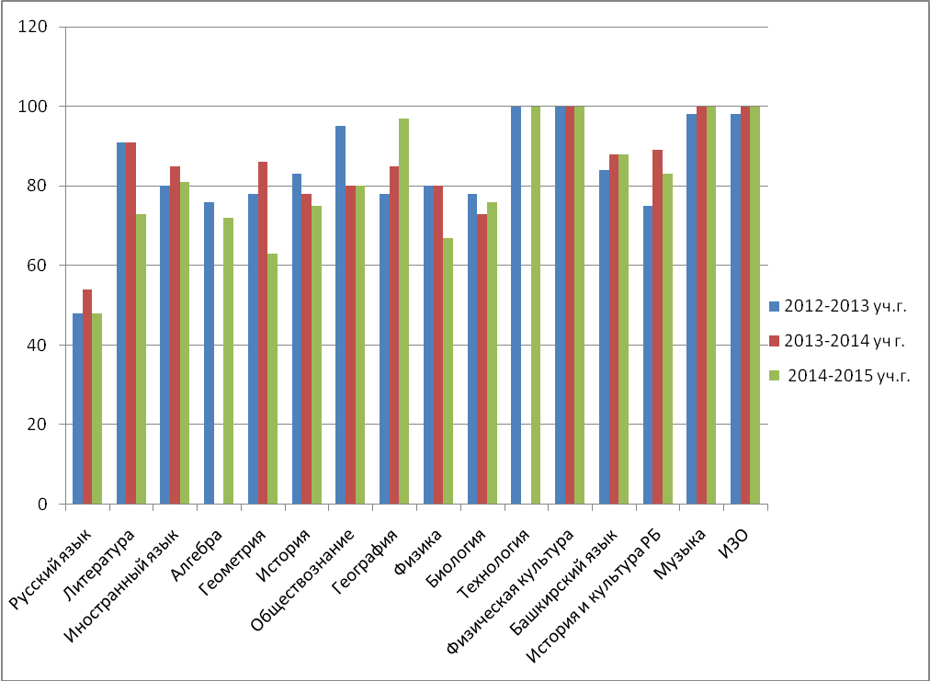

График результатов итоговой аттестации 8х классов за три года
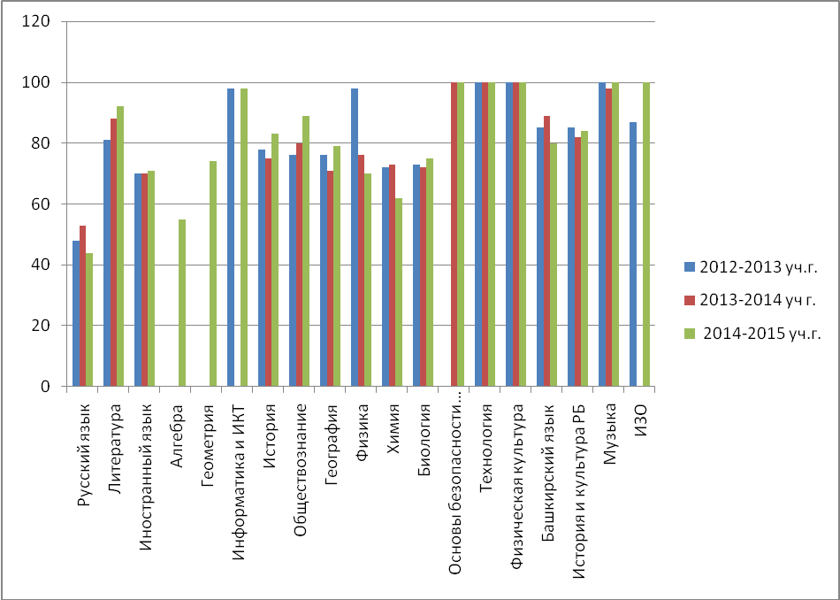

График результатов итоговой аттестации 9х классов за три года
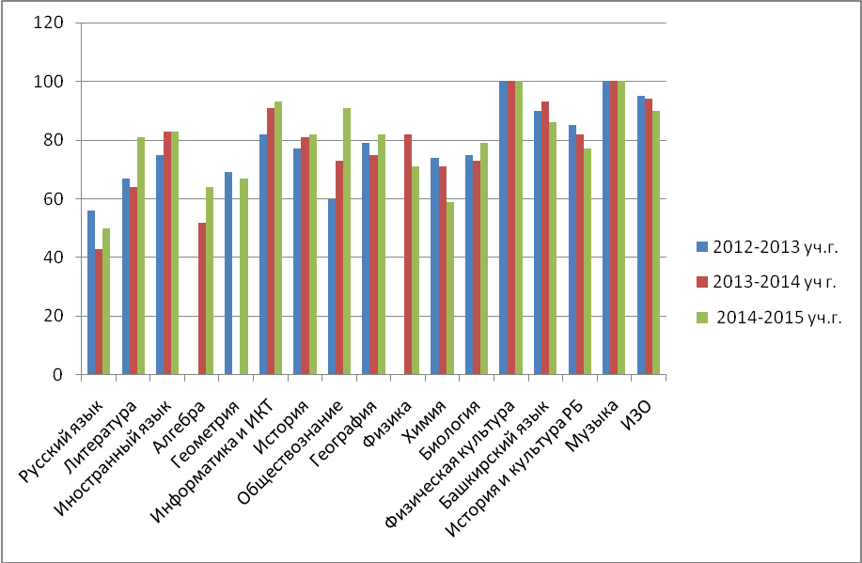

График результатов итоговой аттестации 10 х классов за три года
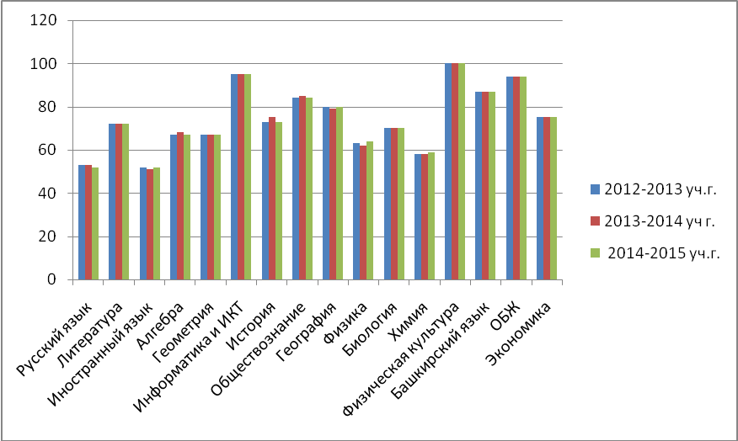

График результатов итоговой аттестации 11х классов за три года
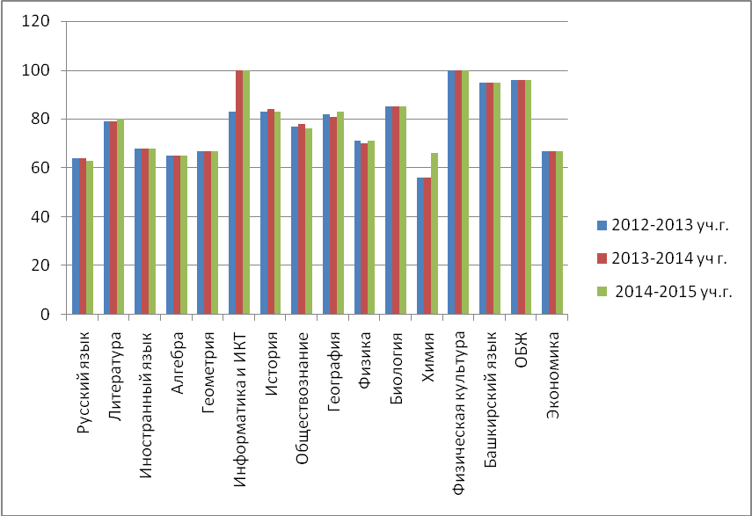

Выводы: Обязательные результаты по предметам за три последних года в основном остаются стабильными. Это говорит о качественной работе школы по овладению обязательными результатами обучения. В следующем году нужно обратить внимание на работу со способными детьми, повысить их мотивацию к учению через творческую и исследовательскую деятельность через профильную подготовку. Учителям шире использовать в своей работе проблемное обучение, метод проектов, личностно-ориентированный подход.

Выводы:
Обучающиеся школы принимают участие в районных олимпиадах, конкурсах, республиканских, российских и международных соревнованиях. Выпускники успешно выступают на Олимпийских и Паралимпийских играх. Не всегда мы довольны результатами по предметам: мало призовых мест, в олимпиадах по разным предметам участвуют одни и те же ребята.
За последние три года школу закончили 156 обучающихся, из них с золотой медалью – 5, серебряной медалью – 2 человека, на «4» и «5» - 67 человек (43%). Все учащиеся трудоустроены. Поступили в вузы – 101 человек, в колледжи – 45 человек, призваны в ряды РА и работают – 10 человек.
Уровень развития и воспитанности
Он включает в себя интегральные показатели физического развития, сохранения и укрепления здоровья, психического, социально-личностного, духовно-нравственного, трудового воспитания и развития, жизненной и профессиональной направленности обучающихся.

3.2. Ключевые проблемы школы (Проблемно-ориентированный анализ состояния ГБОУ РШИСП №5)
Функционирование школы как спортивного профиля в течение первых лет дало свои положительные результаты и одновременно обозначило ряд проблем.
Проблемы, связанные с состоянием социального заказа школы.
Социальный заказ школы от родителей – подготовка учащихся старших классов к поступлению в вузы и подготовка спортсменов-профессионалов требует систематической диагностики состояния запросов обучающихся и родителей. Отправной точкой можно считать прогноз на ближайшие пять лет, предполагающий спрос на спортсменов-профессионалов членов сборной республики и страны по разным видам спорта. При сохранении имеющихся в школе спортивных профилей расширяется преподавание биологии, ОБЖ. Повысится востребованность услуг психологической и расширения медицинской службы.
Проблемы, вытекающие из желания родителей, чтобы их дети были здоровы, и заинтересованности школы в создании здоровьесберегающей среды.
Непрерывное увеличение объема и сложности учебного материала при использовании неэффективных технологий обучения, пяти-шестрикратное в течение недели продолжительное учебно-тренировочное занятие ведет к перегрузке обучающихся, которая, в свою очередь, ведет к ухудшению здоровья детей. Изучая объем нагрузки школьников, мы убедились, что у многих из них нагрузка превышает максимально допустимую. Это значит, что необходим отбор и внедрение в школе более эффективных образовательных здоровьесберегающих технологий.
Проблемы, связанные с сохранением стабильно результатов в обучении (в итоговой аттестации, ЕГЭ, конкурсах,, исследовательских проектах: Малой академии наук школьников РБ, и д.р.). Потребность в расширении масштабов исследовательской работы учащихся под руководством учителей, что вытекает из необходимости формирования информационно-проектной компетентности, порождает проблему повышения мотивации этой деятельности, создания необходимых условий (оборудование специальных кабинетов: биологии, физики, географии, наличие приборов для проведения исследований (микроскопов), реактивов и т.д.). Обсуждение вопроса о повышении эффективности исследовательской работы на заседании педсовета
Главным ресурсом для решения выявленных проблем являются педагоги школы, большинство из которых работают с момента приобретения спортивного профиля, их богатый педагогический опыт, инновационный потенциал.
Анализ управленческой деятельности показал, что традиционный подход в управлении образовательным учреждением сегодня уже не позволяет достичь желаемых показателей. Необходим новый подход к информационному обеспечению, педагогическому анализу, планированию, организации, контролю и регулированию всей деятельности, требует доработки функционал участников образовательного процесса. Работа по обобщению педагогического опыта учителей школы должна быть более системной. Методическому совету школы нужно добиться более активного участия педагогов в публикации своих работ в методических журналах, прежде всего, в журнале «Учитель Башкортостана», в сборниках Института развития образования Республики Башкортостан, создание сайтов учителей, публикации на сайте «Фестиваль «Открытый урок» и т.д.. Для создания более эффективной работы необходимо ввести должность заместителя директора по научно-методической работе..

Управление достижением оптимальных конечных результатов работы школы
(комплекс ключевых проблем школы и вытекающие из них управленческие задачи)
№ | Направления  проблемного анализа | Формулировка  выявленных проблем | Варианты решения проблемы
1. Состояние значимой для школы внешней социально-экономической среды
и прогноз тенденций ее развития
1.1. | Выявление, отбор и воспитание до уровня профессионалов спортивно одаренных детей республики и близлежащих регионов. | Нужно расширить информационное пространство школы через СМИ, тренеров-преподавателей, МО РБ и МС РБ, и их структурные подразделения. | Осуществлять тесное взаимосотрудничество с отделами образования и отделами молодежной политики, культуры и спорта районов, ДЮСШ, ДЮСШОР и т.д. Обновлять содержание сайта школы.
2. Состояние социального заказа и прогноз тенденций адресуемых школы
образовательных потребностей и социального заказа
2.1. | Желание большинства родителей, чтобы их дети продолжили образование | Отсутствие у части родителей и обучающихся четкого представления о будущей профессии: проблема осознанности выбора профиля обучения в ВУЗе, совершенствование системы комплектования классов | В рамках эксперимента по введению ППП и ПО создать систему диагностики запросов обучающихся и родителей; организовать регулярное проведение индивидуальных консультаций психолога и социального педагога. Создать банк данных обучающихся классов.
2.2. | Потребность родителей и обучающихся в повышении уровня преподавания иностранных языков | В свете введения новых ФГОС создание дополнительных возможностей качественного изучения и овладения иностранными языками. | Использование новых информационных технологий, лингвистических комплексов при преподавании иностранных языков.
2.3. | Учебные и тренировочные перегрузки детей, желание родителей, чтобы их дети сохранили физическое и психическое здоровье | Ограниченные возможности для ведения физкультурно-оздоровительной работы;  Проблема сохранения физического и психического здоровья | Администрации создать комнаты психологической релаксации. Продолжить внедрение здоровьесберегающих технологий.
2.4. | Дефицит учебного времени для уроков самоподготвки. | Удаленность баз учебно-тренировочных занятий. | Построение собственного спорткомплекса, что позволит контролировать посещения уроков самоподготовки, качество подготовки домашнего задания.
3. Анализ и оценка достижений обучающихся
3.1. | Стабильно высокие результаты итоговой аттестации ОГЭ и ЕГЭ, предметных олимпиад различной формы и уровня, НПК и МАН | Недостаточное количество высоких результатов в предметных олимпиадах регионального уровня | Целенаправленная подготовка обучающихся к итоговой аттестации, участию в олимпиадах повышенного уровня, НПК и МАН
3.2. | Наличие исследовательских работ учащихся повышенного уровня, стремление учащихся заниматься проектной деятельностью, наличие положительного опыта учителей родного башкирского языка. | Не все образовательные области охвачены исследовательской и проектной работой обучающихся, недостаточный уровень мотивации учителей | Методический анализ состояния исследовательской работы на педсовете;  создание внешней мотивации в форме укрепления материальной базы исследований (оборудование, приборы, реактивы, программное обеспечение);  Создание внутренней мотивации учителей: КПК, семинары. Внедрение проектно-исследовательских технологий.
4. Анализ и оценка педагогического опыта, инновационного потенциала,
потенциальных точек роста педагогического коллектива
4.1. | Результативная деятельность ряда учителей по применению ИКТ в образовательном процессе | Распространение опыта ограничено рамками школьных методических объединений | Обобщение опыта и публикация работ учителей гимназии в журнале «Учитель Башкортостана», сборниках ИРО РБ, использование издательских возможностей БГПУ
4.2. | Недостаток новой методической литературы, других источников информации | Расширение доступности источников информации на разных носителях | Оборудование медиацентра школы; создание условий педагогам для овладения навыками работы в сети Интернет
4.3. | Сформировалась система управления школы | Проблема повышения качества управления школой-интернат | Совершенствование нормативно-правовых документов; внедрение программного обеспечения в управление школы; повышение уровня научно-методической работы введение должности зам.директора по НМ работе.
Проблемно-ориентированный анализ, проведенный в школе, выявил ряд ключевых проблем, которые необходимо решать при переводе ее в новое состояние. Определение ключевых проблем рассматривалось в контексте стратегического планирования как разрывов между результатами школы требуемыми, желаемыми в будущем и ее реальными результатами.
Требуемые и желаемые результаты, на которые ориентировалась школа, заложены: в Федеральных государственных стандартах образования II поколения; в республиканской Программе развития образования до 2020 года; в социальном заказе рынка труда, семей школьников, образовательных потребностях обучающихся школы, Межведомственном региональном проекте программе «Здоровое поколение – здоровая нация» .

Раздел IV. Концепция новой школы

4.1. Концепция школы
Характеристика нового управляемого объекта
Школа, осуществляющая обучение по индивидуальным образовательным программам - такая модель нового образования, в которой сочетаются две формы образовательной практики:
- общеобразовательные классы, осуществляющие учебно-воспитательный процесс в соответствии с Госстандартом, и с учетом индивидуальных способностей обучающихся;
- Элективные курсы, осуществляющие образовательный процесс в целях обеспечения углубленного изучения отдельных предметов, создания условий для существенной дифференциации содержания обучения старшеклассников с широкими и гибкими возможностями построения школьниками индивидуальных образовательных программ, расширение возможностей социализации учащихся, более эффективной подготовки выпускников школы к освоению программ высшего профессионального образования.

4.2. Основные задачи развития ГБОУ РШИСП № 5:
- Сформировать научно-методическое обеспечение новых технологий образования и механизмов их реализации в условиях введения новых федеральных государственных стандартов образования II поколения.
- Совершенствовать научно-методическое обеспечение обновленного учебно-методического комплекса школы-интерната;
- Преобразовать учебный процесс в непрерывный процесс личностно ориентированного обучения;
- Добиться непрерывного развития творческого потенциала учителя;
- Стимулировать развитие организационной структуры педагогического коллектива за счет совершенствования научно-методических функций методических объединений;
- Разработать систему мониторинга развития инновационного процесса в школе как систему отслеживания самого процесса развития, динамики реализации приоритетных целей, задач, промежуточных показателей развития;
- Превращение ученика в субъект собственного оздоровления;
- Целенаправленное развитие социальных и природных механизмов регуляции информационного обмена обучающихся со средой на разных уровнях его организации: физиологическом, психо-эмоциональном, когнитивном, личностном, межличностном, обеспечивая компенсацию имеющихся дефектов;
- Конструирование здоровьесбережения на основе широкого социального межведомственного сотрудничества.
- Создание условий для повышения спортивного мастерства обучающихся, подготовки спортсменов-разрядников, кандидатов в мастера спорта, мастеров международного класса;
- Подготовка на базе школы тренеров, преподавателей физической культуры для сельских школ;
- Подготовка обучающихся для поступления в ВУЗы спортивного профиля;
- Формирование гуманистического мировоззрения, высокой нравственной, эстетической и физической культуры;
- Воспитание активной жизненной позиции, чувства долга. Готовность взять на себя ответственность за судьбу страны;
- Создание условий для удовлетворения языковых этнокультурных потребностей обучающихся, формирование национального самосознания и культуры межнационального коммуникации;
- Создание условий для талантливых способных детей из сельской местности, реализовать свои возможности в учебе, спорте, творчестве.
- Создание условий для развития информационно-коммуникативной культуры.
- Разработать систему проектов по реализации программы развития школы.
- Создание условий для развития духовно-нравственного потенциала школьника;
- Воспитание духовно богатой личности, умеющей ориентироваться в современных социальных условиях, физически развитой, достигающей высоких результатов в спорте;
- Воспитание человека-гражданина, свободного, обогащенного научными знаниями о природе и человеке, готового к созидательной, творческой деятельности;
- Подготовка обучающихся-спортсменов в сборные команды РБ и России.

Миссия школы
Наша школа предназначена для разностороннего развития обучающихся, формирования ключевых компетенций, необходимых для продолжения образования, для физического развития, укрепления и сохранения здоровья, для овладения основами мобильности, социальной активности, конкурентоспособности, умения адаптироваться в социуме на основе усвоения ими обязательного минимума содержания образовательных программ основного общего, среднего (полного) общего образования. Воспитания спортсменов-профессионалов, членов сборных команд республики и России.
Главная системообразующая идея:
Реализация личностно-ориентированного образования школьников на всех основных ступенях школы (основной, средней).
Целью школы является реализация права граждан на образование, гарантии общедоступности и бесплатности основного общего, среднего (полного) общего образования.

4.3. Модель выпускника ГБОУ РШИСП № 5
Модель выпускника основной общеобразовательной школы.
- Освоил на уровне требований государственных программ учебный материал по всем предметам школьного учебного плана;
- Освоил профессиограммы и психограммы пяти основных направлений классификации и систематизации профессий (человек-природа, человек-техника, человек-знаковая система, человек-человек, человек-художественный образ);
- Сделал выбор познавательного профиля для обучения в старшем звене средней общеобразовательной школы или профессиональный выбор для обучения в начальных и средних профессиональных учебных заведениях.
- Овладел основными общеучебными умениями и навыками, способами познавательной деятельности необходимыми для дальнейшего общего среднего образования, начального и среднего профессионального образования:
- Основными мыслительными операциями (анализа, синтеза, сравнения, конкретизации, обобщения, абстрагирования, классификации, систематизации в рамках возрастных ограничений предъявляемых к уровню сформированности основных элементов абстрактного мышления).
- Навыками планирования, проектирования, моделирования, исследовательской, творческой деятельности.
- Личными особенностями восприятия, обработки, переработки, хранения, воспроизведения информации, основами компьютерной грамотности; техникой пользования компьютером и другой вычислительной техникой
- Ознакомлен с основными информационными технологиями, оптимальными для ученика формами, методами, средствами самостоятельной, познавательной деятельности, основанной на усвоении способов приобретения знаний из различных источников информации.
- Овладел на необходимом уровне умениями и навыками саморазвития, самосовершенствования, самореализации, самоконтроля, личной и предметной рефлексии.
- Овладел на необходимом уровне навыками языкового и речевого развития, культурой разного языка, сформированных на уровне 9^{го} класса необходимые умения и навыки владения иностранным языком.
- Оценивание состояния здоровья, уровня физической подготовки, психологического состояния, уровня мотивации на достижение успеха.
- Выявление способности к занятиям ФКиС по видам спорта.
- Определение дальнейшей траектории развития.

Модель выпускника средней школы
- Освоил все образовательные программы по предметам учебного плана.
- Освоил содержание выбранного профиля обучения на уровне способном обеспечить успешное обучение в учреждениях начального, среднего и высшего профессионального образования.
- Овладел основными общеучебными умениями и навыками необходимыми для дальнейшего профессионального образования и успешной трудовой деятельности:
- основными мысленными операциями: анализа, синтеза, сравнения, конкретизации, абстрагирования, обобщения, систематизации, классификации, делать выводы, умозаключения;
- навыками планирования, проектирования, моделирования, прогнозирования, исследовательской, творческой деятельности;
- основами восприятия, обработки, переработки, хранения, воспроизведения информации; информационными технологиями связанными с приемом, передачей, чтением, конспектированием информации, преобразованием информации; массмедийными, мультимедийными, интернеттехнологией;
- основами компьютерной грамотности, технического обслуживания вычислительной техники;
- овладел умениями и навыками саморазвития, самосовершенствования, саморегуляции, личной и предметной рефлексии, смысла жизни, профессионального развития, профессионального развития;
- овладел навыками языкового и речевого развития, культурой родного языка, владение иностранным языком.
- Оценивание состояния здоровья, уровня подготовки по избранному виду спорта, психологического состояния, уровня мотивации на достижение успеха.
- Анализ спортивных результатов.
- Определение дальнейшей траектории развития

По окончании школы-интерната выпускник обязан иметь:
  - I-ый взрослый разряд по избранному виду спорта;
  - Входить в состав сборной РБ по специализации;
  - Быть не менее, как победителем (призером) первенства РБ, кандидатом в сборную России в своей группе;
  - Иметь начальную базу знаний по специальным предметам.

Выпускник должен:
- Быть целеустремленным, иметь понятие о смысле жизни, об идеале, о счастье; должен уметь строить реальные жизненные планы, стремиться к материальному благополучию, независимости;
- Иметь материалистическое мировоззрение, быть способным сделать правильный нравственный, социальный и политический выбор;
- Быть интеллектуально развитым, постоянно расширять свой информационный кругозор, должен сам добывать и применять полученные знания на практике, свободно ориентироваться в справочной, художественной, научной литературе, заниматься самообразованием;
- Быть трудолюбивым, старательным, настойчивым, стойко переносить трудности, быть решительным и смелым;
- Быть порядочным, честным, иметь чувство собственного достоинства;
- Быть уважительным в отношении к окружающим, общительным, неконфликтным, уметь постоять за себя;
- Быть здоровым физически, бережно относиться к своему здоровью, владеть механизмом поддерживания здоровья, стремиться к физическому совершенству, не иметь вредных привычек;
- Уважительно к девушке, женщине, владеть сексуальным ликбезом; к брак относиться как к важнейшему жизненному выбору;
- Иметь эстетический вкус, уметь отличать прекрасное и безобразное во всем; уметь грамотно оформлять официальные бумаги, уметь красиво одеваться, организовывать свой быт;
- Бережно относиться к природе, владеть экологической культурой.

4.4. Этапы перехода от прежнего состояния к новому.
Цели и задачи программы развития
Для решения выделенных проблем разрабатывается программа развития школы.
Важнейшим социальным требованием к школе, заявленным в Концепции модернизации российского образования, в ФГОС, в других стратегических документах, является ориентация образования не только на усвоение учащимися определенной системы знаний, но и развитие личности молодых граждан России, формирование у них познавательных и созидательных способностей, необходимых для успешной социализации в обществе и активной ориентации на рынке труда. Таким образом, основной целью программы является определение общей стратегии развития школы, обозначение ее роли и места в образовании республики и приведение системы образования школы в состояние, способствующее развитию способностей учащихся в интересах личности, общества, государства.
Внедрение программ интегрированных с предпрофессиональной программой в области ФкиС при переходе к ФГОС.

В программе
- определяются приоритетные направления развития образования в школе;
- раскрываются содержание и организационные задачи реформирования образования;
- определяются сроки, структура и способы управления, формы контроля и оценки эффективности выполнения программы;
- определяются пути совершенствования системы отбора и подготовки спортивного резерва для спортивных команд Республики Башкортостан и Российской Федерации;
- обеспечивается круглогодичная специализированная спортивная подготовка перспективных юных спортсменов кандидатов в члены и членов сборных команд Республик Башкортостан и Российской Федерации.

Целевые показатели:
- формирование духовно-нравственной личности, обладающей гражданской позицией, навыками нравственного поведения;
- развитие системы защиты здоровья обучающихся школы;
- расширение школьной сети вариативного образования;
- укрепление кадрового потенциала системы образования школы, развитие содержания и методов образования;
- внедрение в практику научно проработанных учебных программ, учебных и методических пособий, методов и средств обучения и воспитания;
- разработка целевых комплексных школьных проектов; создание и утверждение нормативно-правовых документов, обеспечивающих деятельность программы развития школы;
- совершенствование системы повышения квалификации педагогов и тренеров школы; повышение престижа педагогического труда;
- укрепление здоровья подрастающего поколения через формирование здорового образа жизни с применением здоровьесберегающих технологий;
- совершенствование системы подготовки спортсменов-профессионалов на основе здоровьесберегающих технологий.

Программа развития ГОУ РШИСП №5 подготовлена на основе:
  - Законов «Об образовании» Российской Федерации и Республики Башкортостан
  - Концепции модернизации российского образования
  - Федеральных государственных стандартов образования.
  - Республиканской программы развития образования до 22020 года.
  - Устава школы
  - Локальных нормативных актов школы.
  - Межведомственной региональной программы «Здоровое поколение – сильный регион».
Программа развития:
  - является руководством к действию для педагогического коллектива ГБОУ РШИСП №5 на период 2016 – 2021 г;
  - определяет стратегические и тактические цели и задачи развития школы на указанный период;
  - определяет основные направления образовательной политики школы в связи с имеющимся социальным заказом и прогнозом его изменений;
  - выполняет требования Закона о физкультуре и спорте в части реализации спортивной подготовки, выполнение требований Федерального стандарта по виду спорта с его нормативами.
Сроки и этапы реализации программы:
1 этап – 2016-2018 гг.
2 этап – 2018-2020 гг.
3 этап – 2020- 2021 гг.
Ожидаемые конечные результаты
Реализация Программы развития позволит заложить основы:
- достижения заданного качества образования; обновления содержания и технологий обучения с учетом современных требований к ним;
- формирования многоуровневого образования в системе непрерывного образования при сохранении его качественной определенности и практической направленности;
- обеспечения преемственности и непрерывности образования на всех уровнях образования на основе альтернативных образовательных программ и современных тенденций развития учебно-воспитательного процесса;
- дифференциации и индивидуализации обучения в системе непрерывного образования;
- развития воспитательного потенциала образовательного учреждения в гражданском воспитании, профессиональном самоопределении и творческой самоактуализации личности;
- повышения конкурентоспособности и профессиональной мобильности выпускников на рынке труда;
- максимального учета интересов и желаний учащихся и их родителей в выборе содержания и технологии учебно-воспитательной работы;
- создания условий для творческой самореализации учителя:
- формирование конкурентоспособной личности выпускника РШИСП № 5 в отрасли ФКиС;
- выход в профессиональную позицию спортсмена при наличии соответствующей одаренности.
Раздел V. Приоритетные направления программы и система мероприятий по их реализации

План действий по реализации программы развития

№ | Основные  направления развития и реализуемые задач | Мероприятия  по выполнению задач | Ожидаемые результаты
5.1. Первый этап: диагностико-конструирующий (2016-2018 гг.)
1. | Диагностика и конструирование образовательного процесса.  Обновление содержания образования.  Обеспечение многоуровневости и вариативности образования в школе. | 1.1. Изучение микросреды школы, потребностей обучающихся и родителей.  1.2. Проблемно-ориентированный анализ состояния образовательного процесса.  1.3. Разработка учебного плана, его экспертиза и внедрение.  1.4. Создание системы управления развитием школы. | 1.1. Разработана Программа развития, проекты по основным направлениям.  1.2. Разработан учебный план на основе базисного  1.3. Создана социально-психологическая службы; пакет методик.
2. | Разработка школьного компонента учебного плана. | 2.1. Разработка содержания и программно-методического обеспечения школьного компонента, представленного курсами  для ступени основного образования:  - курс информатики;  - курс родных языков;  - курс обществознания;  - курс технологии;  - курс ОБЖ;  для ступени среднего (полного) образования:  - курс биологии;  - курс ОБЖ;  - курс педагогики;  - курса ТМФКиС. | 2.1. Реализуется компонент образовательного учреждения.
3. | Введение профильной подготовки учащихся. | 3.1. Изучение спроса на различные направления профильного обучения.  3.2. Разработка системы элективных курсов для профильной подготовки учащихся. | 3.1. Полный охват обучающихся 10-11-х классов профильной подготовкой.  3.2. Создан банк элективных курсов.
4. | Разработана модель воспитательной системы РШИСП, обеспечивающей органическое сочетание урочной и внеурочной воспитательной работы. | 4.1. Расширение возможностей для спортивного образования и развития детей за счет совместной деятельности с учреждениями дополнительного образования, за счет ставок дополнительного образования.  4.2. Организация дополнительного образования детей на базе школы с использованием ИКТ (издательский проект).  4.3. Создание учебной базы, необходимой для введения дополнительного образования: медиацентр. | 4.1. Максимальный охват обучающихся занятиями спортом и спортивными танцами.  4.2. Организация дополнительного образования детей на базе РШИСП: шахматы, газета «Свисток».  4.3. Создан сайт школы.  4.4. Создать летопись РШИСП № 5.
5. | Выстраивание системы работы с учителями, обеспечивающей создание в школе педагогического пространства, адекватного возрасту обучающихся каждой ступени. | 5.1. Создание предметных сообществ (кафедр, методических объединений), проектирующих и планирующих работу школы в образовательной и воспитательной областях.  5.2. Создание условий для педагога, обеспечивающих ему профессиональный рост. | 5.1. Создать кафедры естественно-математического цикла предметов, филологии, воспитания и дополнительного образования.  5.2. Организация регулярных педагогических семинаров, проведение тематических педсоветов по проблемам школы.
5.2.Второй этап: этап реализации и корректировки (2018-2020 гг.)
1. | Внедрение перспективного учебного плана и учебных программ; | 1.1. Подготовка кадров для реализации профильного обучения  1.2. Создание системы диагностики результатов внедрения НПО.  1.3. Освоение и внедрение новых образовательных технологий: ИКТ, проектная деятельность.  1.4. Поиск путей повышения эффективности предпрофильной подготовки и профильного образования в старшей школе: определение баланса между общеобразовательным содержанием образовательных программ и профильной направленностью. | 1.1. Прохождение учителями курсов повышения квалификации (ИРО РБ, БГПУ, дистанционных курсов).  1.2. Система малых педсоветов по параллелям с привлечением психологических методик.  1.3. Разработка элективных курсов для 8,10 классов.  1.4. Обобщение и изучение педагогического опыта по применению проектно-исследовательских технологий.  1.5. Проведение итоговой аттестации за курс основной школы в форме ЕГЭ.
2. | Формирование предметно-пространственной среды в рамках школы, обеспечивающей возможности для освоения современных информационных, коммуникационных, проектно-исследовательских технологий. | 2.1. Выделение и оформление специальных помещений для использования новых технологий. | 2.1. Оформление мультимедийного кабинета для предметов историко-культурного цикла, отдельного помещения для медиатеки и издательского комплекса
3. | Реализация инновационного проекта сотрудничества с БГПУ, БИФК в целях более эффективного формирования способностей и компетенций обучающихся как в учебной, так и спортивной деятельности. | 3.1. Разработка документации и содержания сотрудничества.  3.2. Расширение перечня предлагаемых дополнительных образовательных услуг в образовательной и спортивной области.  3.3. Повышение качества преподавания иностранных языков посредством организации общения с носителями языка (технически и непосредственно: Интернет, профильный лагерь). Проект «Общение».  3.4. Повышение качества преподавания родных и государственных языков РБ.  3.5. Введение профильных предметов в старшей школе с целью подготовки к поступления в БИФК, БГПУ. | 3.1. Утверждение пакета документов о деятельности Научно-методического центра БГПУ, БИФК  3.2. Разработка рабочих программ преподавания предметов «Английский язык» и «Немецкий язык» для «Школы развития» и для углубленного изучения.  3.3. Оборудование кабинета иностранных языков лингагафонной гарнитурой; деятельность клуба «Общение».  3.4. Разработка рабочих программ профильных предметов.
5.3. Третий этап: полная реализация программы (2020-2021 гг.)
1. | Создание условий для выполнения задачи по сохранению высокой конкурентоспособ-ности школы, ее роли опорного методического центра по спортивному воспитанию для других образовательных учреждений. | 1.1. Создание системы управления образовательным процессом и процессом тренировочных занятий в школе, гибко реагирующей на происходящие изменения  1.2. Обеспечить весь процесс деятельности школе нормативно-правовой документацией  1.3. Совершенствовать систему изучения и обмена опытом учителей и тренеров школы (семинары-практикумы, ежегодная научно-практическая конференция, публикации статей, участие в конференциях и конкурсах). |  | 1.1. Привести структуру управления (по содержанию деятельности) в соответствие с Уставом школы.  1.2. Наличие утвержденных Положений, Правил, должностных обязанностей  1.3. Сотрудничество с ИРО РБ, НИМЦ, БИФК
2. | Привлечение родителей к решению задач по поддержке образовательного и учебно-тренировочного процесса; использование ресурсных возможностей социума для развития школы | 2.1. Демократизация управления школы; родители осознают себя субъектами управления школой.  2.2.Создание возможности ориентироваться на реальные социальные ожидания. |  | 2.1. Родители активно участвуют в работе школы, родительских комитетов  2.2. Оптимизация использования школьных и внешкольных ресурсов, способствующих развитию образовательного и учебно-тренировочного процесса в школе.
3. | Создание условий для выпуска специалистов с первоначальной профессиональной подготовкой. | 3.1. Открытие на базе РШИСП групп с первоначальной профессиональной подготовкой.  3.2. Разработка программ для осуществления первоначальной профессиональной подготовки. |  | 3.1. Выдача соответствующего документа о профессиональной подготовке в соответствии со стандартами.

